„Familie Flickenteppich – Wir machen Ferien“
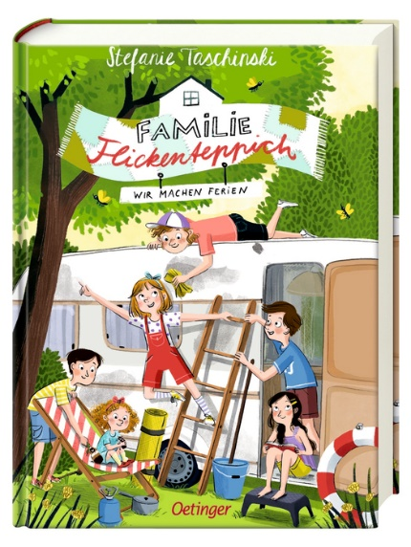
Passend zu den Sommerferien lese ich dir aus meinem ganz neuen Buch vor:
Von einem Tag auf den anderen ist Rebecca, die Mutter von Emma, Ben und Jojo, plötzlich aus Australien zurückgekommen und wirbelt das Leben in der Nummer 11 durcheinander. Da bleibt Emma kaum Zeit für das große Meerschweinchen-Projekt. Und jetzt, da ihre Mama wieder da ist, wünscht Emma sich natürlich auch, dass sie für immer bleibt … Doch erst einmal stehen die Ferien vor der Tür, und Emma, Ben und Jojo sind begeistert, als ihre Mutter sie zu einer Campingtour an die Nordsee einlädt. Denn alle Kinder aus der Nummer 11 sind unterwegs. Der Urlaub beginnt richtig schön – bis Emma entdeckt, dass ihre Mama ein Geheimnis hat. Was sollen sie jetzt bloß machen?
Dazu zeige ich dir did Illustrationen aus dem Buch und beantworte all deine Fragen. Vielleicht haben wir auch noch Zeit für ein kleines Quiz?
Ich freue mich schon sehr auf meine Lesung im BücherParadies, bei euch in Iserbrook, eure Stefanie Taschinski.

